**Лабораторная работа 1**

Малиев Эмиль Енгибарович

3 курс 6 группа

**Установка Microsoft SQL Server (MS SQL Server). Изучение интерфейса среды управления SQL Server Management Studio (SSMS). Создание учетной записи пользователя MS SQL Server.**

**Часть 1.** Установка и конфигурирование MS SQL Server.

**Ход работы:**

* Настройка ядра СУБД MS SQL Server.
* Требования к аппаратному и программному обеспечению.
* Редакция Microsoft SQL Server Express.
* Установка Microsoft SQL Server Management Studio.
* Подключение к Microsoft SQL Server с помощью SSMS

**Итог работы:**

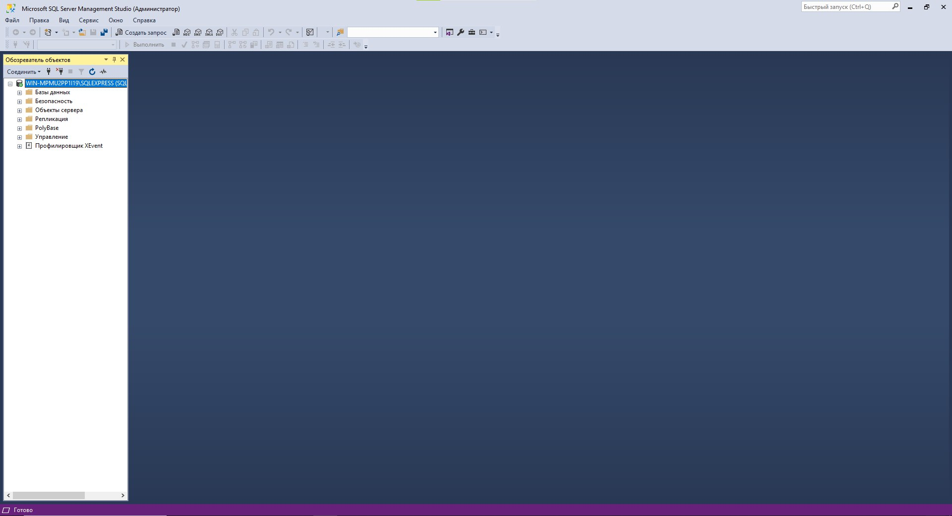

**Часть 2.** Интерфейс среды управления SQL Server Management Studio.

**2.2. Обозреватель объектов Management Studio.**

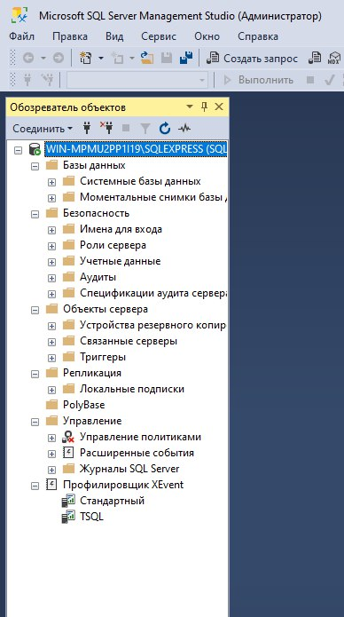

**2.3 Обозреватель шаблонов.**

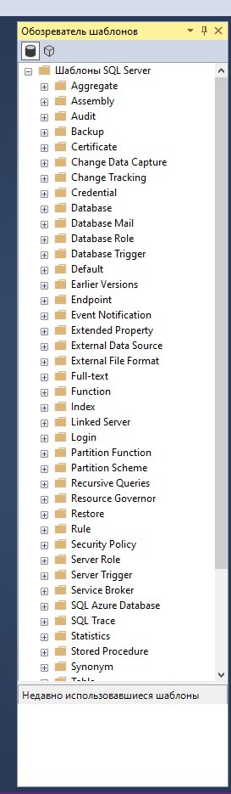

**2.4 Редактор SQL кода.**

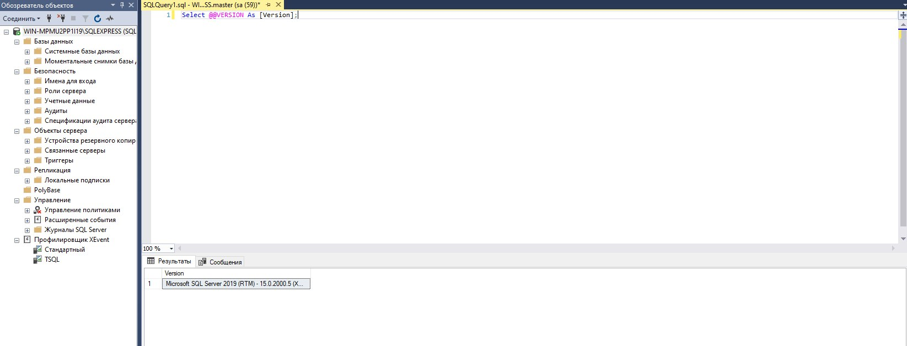

**2.5 Просмотр плана выполнения запроса.**

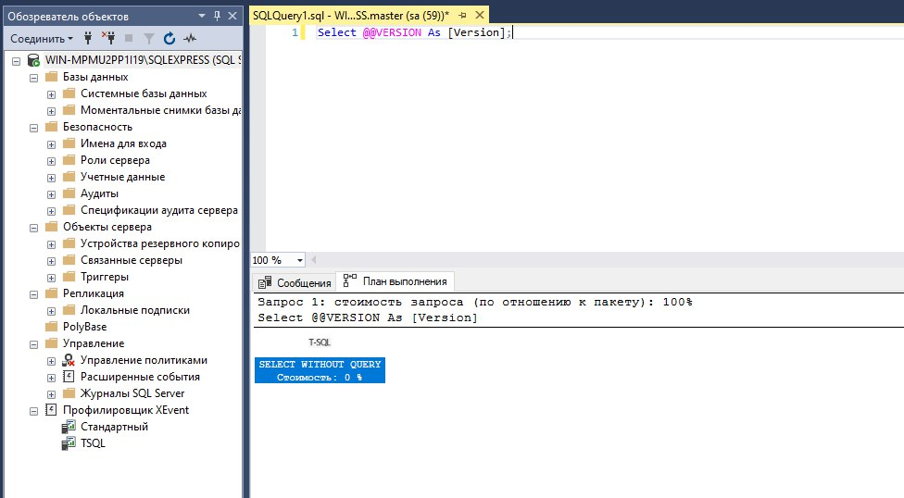

**2.6 Обозреватель решений.**

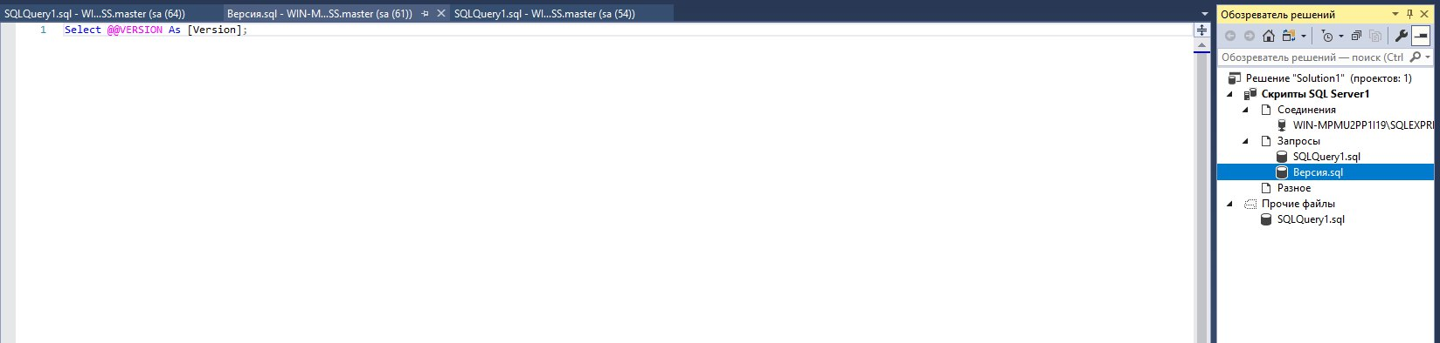

**2.12. Резервное копирование БД**

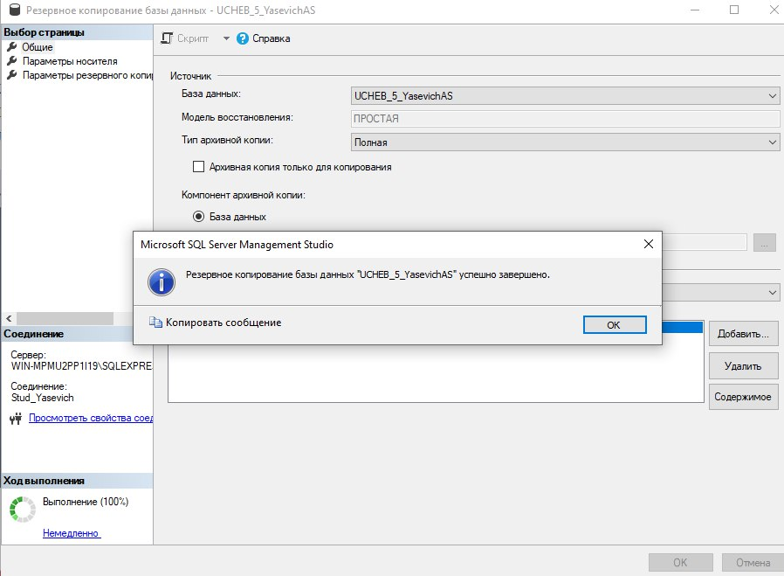

**2.14 Монитор активности**

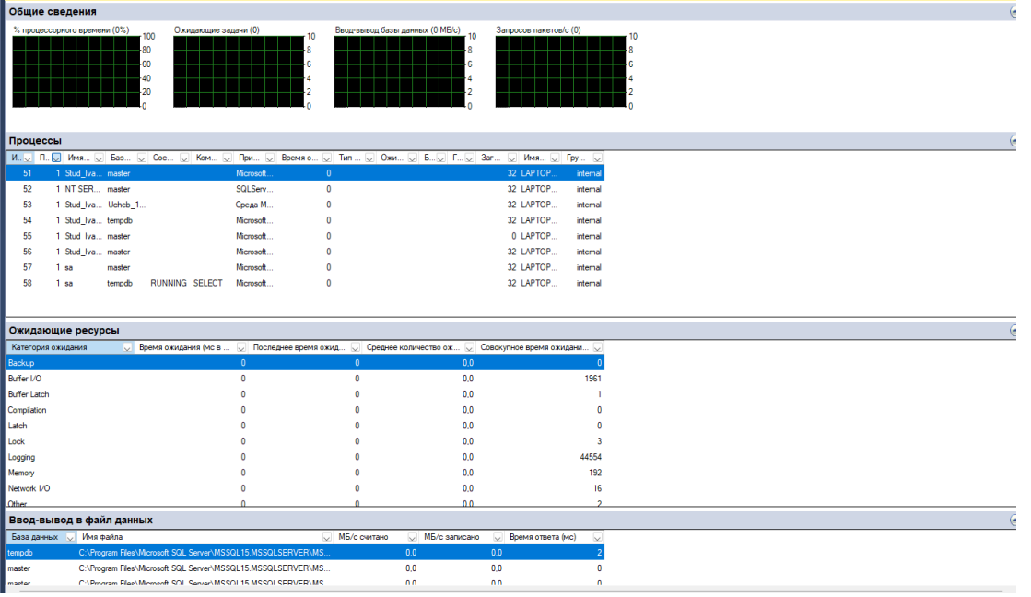

**Самостоятельное задание.**

